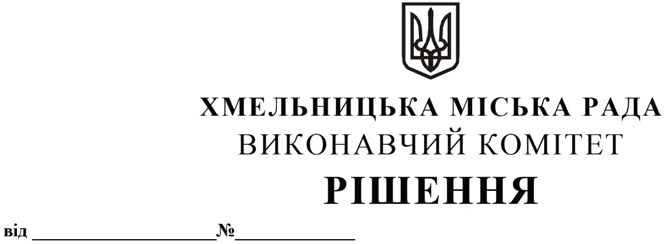

Про внесення на розгляд сесії міської ради пропозиції про надання дозволу комунальному підприємству по зеленому будівництву і благоустрою міста виконавчого комітету Хмельницької міської ради на списання з балансу основних засобів шляхом ліквідації

Розглянувши клопотання комунального підприємства по зеленому будівництву і благоустрою міста виконавчого комітету Хмельницької міської ради, керуючись Законом України «Про місцеве самоврядування в Україні», Положенням про порядок списання майна, що є комунальною власністю Хмельницької міської територіальної громади і перебуває на балансі комунальних підприємств, бюджетних установ, організацій, закладів, засновником яких є Хмельницька міська рада, в редакції згідно рішення п’ятої сесії Хмельницької міської ради від 21.04.2021р. №29, виконавчий комітет міської ради

ВИРІШИВ:

1. Внести на розгляд сесії міської ради пропозицію про надання дозволу комунальному підприємству по зеленому будівництву і благоустрою міста виконавчого комітету Хмельницької міської ради на списання з балансу основних засобів шляхом ліквідації, як непридатних для подальшого використання, згідно з додатком.
2. Контроль за виконанням рішення покласти на заступника міського голови – директора департаменту інфраструктури міста Василя НОВАЧКА.

Міський голова Олександр СИМЧИШИН

Додаток
до рішення виконавчого комітету
міської ради від 25.04.2024 року № 792

ПЕРЕЛІК
Порядковий номер | Найменування об’єкта | Рік випуску/дата введення в експлуатацію | Номер об’єкта |  |  | Інформація про проведення модернізації, модифікації, добудови, дообладнання реконструкції | Вартість здійснених капітальних інвестицій, гривень | Первісна (переоцінена) вартість, гривень. | Сума нарахованого зносу,  гривень. | Балансова (залишкова) вартість, гривень
Порядковий номер | Найменування об’єкта | Рік випуску/дата введення в експлуатацію | інвентарний | заводський | паспортний
1 | 2 | 3 | 4 | 5 | 6 | 7 | 8 | 9 | 10 | 11
1 | Автомобіль RENAULT Clio, легковий седан | 2000/  06.2012 | 10150096 | VF1LB030523310659 | ВХ4681ВН | - | 10185,00 | 63115,81 | 63115,81 | 0,00
2 | Автомобіль ГАЗ 322132-224 SPH, мікроавтобус | 2003/  12.2008 | 10150094 | ХТН32213230316596 | ВХ3551АМ | - | 1243,92 | 50204,00 | 50204,00 | 0,00
3 | Автомобіль ГАЗ 5201, фургон-с | 1989/- | 10150082 | ХТН520100К1172185 | ВХ9862АВ | - | 20924,49 | 40790,13 | 27918,48 | 12871,65
 | Усього |  |  |  |  |  | 32353,41 | 154109,94 | 141238,29
основних засобів, які обліковуються на балансі комунального підприємства по зеленому будівництву і благоустрою міста виконавчого комітету Хмельницької міської ради та підлягають списанню шляхом ліквідації як непридатні для подальшого використання

Керуючий справами виконавчого комітету Юлія САБІЙ

Директор комунального підприємства
по зеленому будівництву і благоустрою міста
виконавчого комітету Хмельницької міської ради Олена МЕЛЬНИКОВА

